# void line( int x1, int y1, int x2, int y2 );

(x1,y1) noktasından (x2,y2) noktasına çizgi çizer.

setcolor() ile renklendiririz.

##### Örnek 1:

#### #include <graphics.h>

#### int main()

#### {

#### initwindow(400,300, "Line : Çizgi");

#### line(0,0,400,300);

#### while(!kbhit());

#### closegraph();

#### return 0;

#### }

(0,0) noktasından (400,300) noktasına bir çizgi çektik. Çizgimizin rengi Beyaz(Varsayılan Renk)dır.

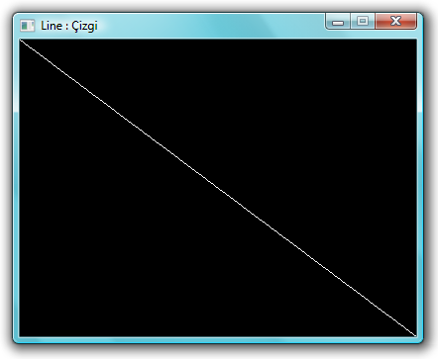

##### Örnek 2: [C:\Users\Nöbetçi-C\Desktop\indir.png](http://www.nobetciyazilim.com/graphics/ekler/cizimfonk/line2.rar)

#### #include <graphics.h>

#### #include <stdio.h>

#### int main()

#### {

#### int x1,y1,x2,y2;

#### initwindow(400,300, "Line : Çizgi");

#### setcolor(COLOR(0,100,250));

#### printf("X1, Y1 degerlerini giriniz.");

#### scanf("%d %d",&x1,&y1);

#### circle(x1,y1,3);

#### printf("X2, Y2 degerlerini giriniz.");

#### scanf("%d %d",&x2,&y2);

#### circle(x2,y2,3);

#### setcolor(COLOR(250,100,0));

#### line(x1,y1,x2,y2);

#### printf("Cizgiler Cizildi...");

#### while(!kbhit());

#### closegraph();

#### return 0;

#### }

Bu örneğimizde değerleri kullanıcıdan isteyip, bir çizgi ve çizginin iki ucuna iki tane çember çizdirdik.

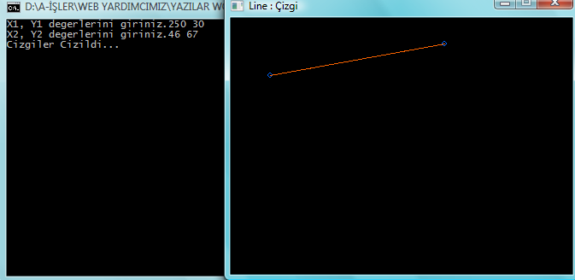

##### Örnek 3: [C:\Users\Nöbetçi-C\Desktop\indir.png](http://www.nobetciyazilim.com/graphics/ekler/cizimfonk/line3.rar)

#### #include <graphics.h>

#### int main()

#### {

#### initwindow(400,300, "Line : Çizgi");

#### setbkcolor(COLOR(255,255,150));

#### cleardevice();

#### setcolor(COLOR(100,100,100));

#### for (int x=0;x<getmaxx();x+=20) line(x,0,x,getmaxy());

#### for (int y=0;y<getmaxy();y+=20) line(0,y,getmaxx(),y);

#### while(!kbhit());

#### closegraph();

#### return 0;

#### }

Bu örneğimizde defter yaprağı gibi kareler çizdirdik. Görüldüğü üzere pencere arkaplan rengini setbkcolor(COLOR(255,255,150)) belirledikten sonra cleardevice() eklemek zorunda kaldım çünkü sayfayı temizlemediğimiz müddetçe arkaplan rengi değişmeyecektir. getmaxx() pencerenin genişlik değerini verir. getmaxy() ise pencerenin yükseklik değerini verir.

